# **PHẦN E. CÂU HỎI TRẢ LỜI NGẮN**

1. Để kéo dây điện từ cột điện vào nhà phải qua một cái ao, anh Nam không thể đo độ dài dây điện cần mua trực tiếp được nên đã làm như sau: Lấy một điểm  như trong hình, người ta đo được độ dài từ  đến  (nhà) là , từ  đến  (cột điện) là  và . Hãy tính độ dài dây điện nối từ nhà ra đến cột điện.

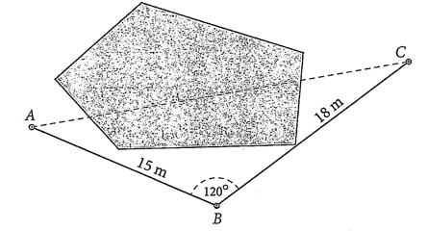

**Trả lời**:………………

1. Để đo đường kính một hồ hình tròn, người ta làm như sau: Lấy ba điểm  như hình vẽ, sao cho . Hãy tính đường kính của hồ nước đó.

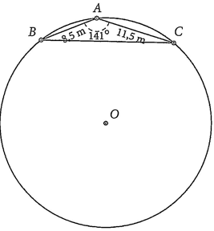

**Trả lời**:………………

1. Để đo chiều cao của một cột cờ trên đỉnh một toà nhà anh Bắc đã làm như sau: Anh đứng trên một đài quan sát có tầm quan sát cao  so với mặt đất, khi quan sát anh đo được góc quan sát chân cột là  và góc quan sát đỉnh cột là , khoảng cách từ chân toà nhà đến vị trí quan sát là . Tính chiều cao cột cờ và chiều cao của toà nhà.

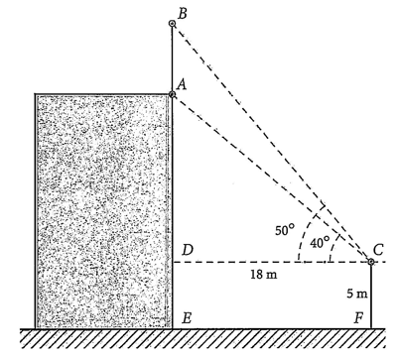

**Trả lời**:………………

1. Cho hình bình hành  có  và . Tính độ dài đường chéo .

**Trả lời**:………………

1. Cho tam giác  có . Tính bán kính  của đường tròn ngoại tiếp tam giác.

**Trả lời**:………………

1. Từ một miếng bìa hình tròn, bạn Nam cắt ra một hình tam giác  có độ dài các cạnh  (Hình). Tính bán kính  của miếng bìa ban đầu (làm tròn kết quả đến hàng đơn vị theo đơn vị xăng-ti-mét)

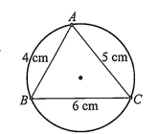

**Trả lời**:………………

1. Để đo khoảng cách từ vị trí  trên bờ sông đến vị trí  của con tàu bị mắc cạn gần một cù lao giữa sông, bạn Minh đi dọc bờ sông từ vị trí  đến vị trí  cách  một khoảng bằng  và đo các góc . (Hình). Tính khoảng cách  theo đơn vị mét (làm tròn kết quả đến hàng đơn vị)

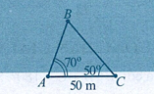

**Trả lời**:………………

1. Từ một tấm bìa hình tròn, bạn Thảo cắt ra một hình tam giác có các cạnh ,  và  (Hình). Tính độ dài cạnh  và bán kính  của miềng bìa (làm tròn kết quả đến hàng phần mươii theo đơn vị xăng-ti-mét).

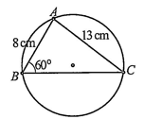

**Trả lời**:………………

1. Hai tàu đánh cá cùng xuất phát từ bến  và đi thẳng đều về hai vùng biển khác nhau, theo hai hướng tạo với nhau góc  (Hình). Tàu thứ nhất đi với tốc độ 8 hải lí một giờ và tàu thứ hai đi với tốc độ 10 hải lí một giờ. Hỏi sau bao lâu thì khoảng cách giữa hai tàu là 60 hải lí (làm tròn kết quả đến hàng phần mười theo đơn vị giờ)?

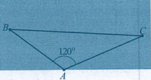

**Trả lời**:………………

1. Cho tam giác  có   Hãy tính độ dài đường trung tuyến  của tam giác đã cho.?

**Trả lời**:………………

1. Hai chiếc tàu thủy  và  cách nhau . Từ  và  thẳng hàng với

chân  của tháp hải đăng  ở trên bờ biển người ra nhìn chiêu cao  của

tháp dưới các góc  và . Tính chiều cao  của tháp?

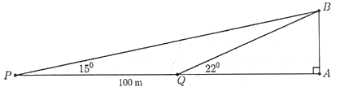

**Trả lời**:………………

1. Biết hai lực cùng tác động vào một vật tạo với nhau góc . Cường độ của hai lực đó là  và . Tính cường độ của lực tổng hợp?

**Trả lời**:………………

1. Cho tam giác  thỏa mãn điều kiện , trong đó  là độ dài trung tuyến tam giác kẻ từ  là các cạnh của tam giác. Khi đó tam giác  là tam giác gì?

**Trả lời**:………………

1. Cho tam giác  thỏa mãn điều kiện . Khi đó tam giác  là tam giác gì?

**Trả lời**:………………

1. Cho tam giác  có  và đường trung tuyến . Tính độ dài cạnh  ?

**Trả lời**:……………

1. Cho tam giác cân  có  và . Lấy điểm  trên cạnh  sao cho . Tính độ dài  ?

**Trả lời**:……………

1. Cho hình bình hành  có . Tính .

**Trả lời**:……………

1. Một cái cây dạng thẳng đứng bị gió mạnh làm gãy không hoàn toàn (hai đoạn thân bị gãy vẫn dính liền nhau như hình vẽ). Một người muốn đo chiều cao của cây trước khi gãy, người ấy đó được đoạn thẳng nối từ gốc cây đến ngọn cây (đã ngã) là , hai góc . Tính chiều dài của cây trước khi bị gãy (giả sử sự biến dạng lúc gãy không ảnh hưởng đến tổng độ dài của cây)?

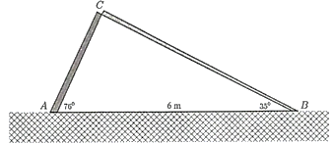

**Trả lời**:……………

1. Cho tam giác  thỏa mãn , trong đó  là ba cạnh,  là chiều cao ứng với cạnh  của tam giác và  là nửa chu vi tam giác đó. Tam giác  là tam giác gì?

**Trả lời**:………………..

1. Cho  có . Kéo dài  một đoạn . Tính độ dài 

**Trả lời**:………………

1. Cho hình thoi  có cạnh bằng . Góc . Tính diện tích hình thoi .

**Trả lời**:………………

1. Cho tam giác , có . Một điểm  nằm trên cạnh  sao cho . Tính độ dài đoạn thẳng .

**Trả lời**:………………

1. Cho tam giác  vuông tại , biết  và  là trung điểm của . Tính bán kính của đường tròn ngoại tiếp tam giác 

**Trả lời**:………………

1. Muốn đo chiều cao của tháp chàm Por Klong Garai ở Ninh Thuận người ta lấy hai điểm  và  trên mặt đất có khoảng cách  cùng thẳng hàng với chân  của tháp để đặt hai giác kế. Chân của giác kế có chiều cao . Gọi  là đỉnh tháp và hai điểm  cùng thẳng hàng với  thuộc chiều cao  của tháp. Người ta đo được góc  và . Tính chiều cao  của tháp.

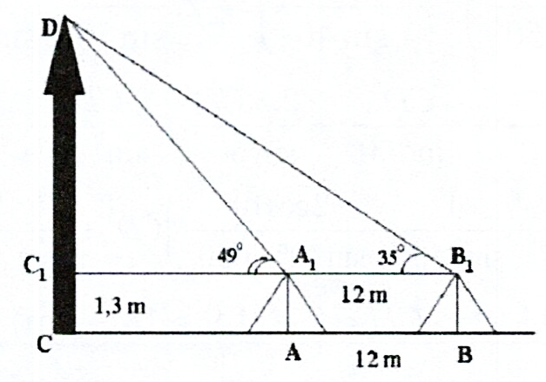

**Trả lời**:………………

1. Cho  có . Tính chiều cao  của 

**Trả lời**:………………

1. Cho  có  có diện tích lớn nhất khi  ?

**Trả lời**:………………

1. .Cho tam giác nhọn  có  và diện tích . Tính bán kính  của đường tròn ngoại tiếp tam giác đó..

**Trả lời**:………………

1. Cho tam giác  có . Tính độ dài đường phân giác trong góc  của tam giác .

**Trả lời**:………………

1. Trên ngọn đồi có một cái tháp cao  (hình vẽ). Đỉnh tháp  và chân tháp  lần lượt nhìn điểm  ở chân đồi dưới các góc tương ứng bằng  và  so với phương thẳng đứng. Tính chiều cao  của ngọn đồi.

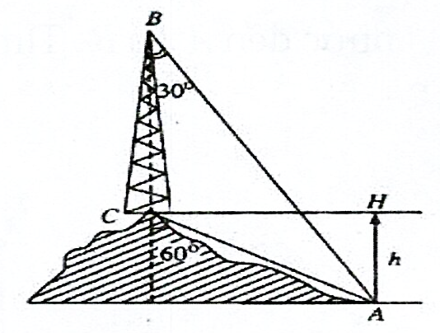

**Trả lời**:………………

1. Hai chiếc tàu thủy cùng xuất phát từ vị trí , đi thẳng theo hai hướng tạo với nhau một góc . Tàu thứ nhất chạy với tốc độ , tàu thứ hai chạy với tốc độ . Hỏi sau 3 giờ hai tàu cách nhau bao nhiêu km?

**Trả lời**:………………

1. Thành phố Hải Đông dự định xây dựng một trạm nước sạch để cung cấp cho hai khu dân cư  và . Trạm nước sạch đặt tại vị trí  trên bờ sông. Biết , khoảng cách từ  và  đến bờ sông lần lượt là  (hình vẽ). Gọi  là tổng độ dài đường ống từ trạm nước đến  và . Tìm giá trị nhỏ nhất của .

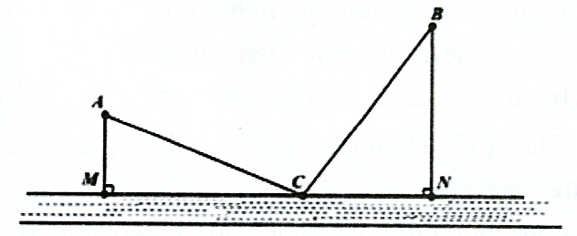

**Trả lời**:………………

1. Tam giác  có . Tính cạnh .

**Trả lời**:………………

1. Tam giác có ba cạnh lần lượt là . Tính độ dài đường cao ứng với cạnh lớn nhất.

**Trả lời**:………………

1. Tam giác  vuông cân tại  và nội tiếp trong đường tròn tâm  bán kính . Gọi  là bán kính đường tròn nội tiếp tam giác . Tính tỉ số .

**Trả lời**:………………

1. Tính góc  của tam giác  biết  và .

**Trả lời**:………………

1. Cho tam giác , các đường cao  thỏa mãn hệ thức . Tìm hệ thức liên hệ giữa .

**Trả lời**:………………

1. Cho tam giác  có  và . Tính chu vi tam giác đó.

**Trả lời**:………………

1. Hình bình hành có một cạnh là 4 hai đường chéo là 6 và 8 . Tính độ dài cạnh kề với cạnh có độ dài bằng 4 .

**Trả lời**:………………

1. Tam giác  có . Tính bán kính đường tròn ngoại tiếp .

**Trả lời**:………………

1. Cho tam giác  nhọn có  và bán kính đường tròn ngoại tiếp tam giác  là . Tính số đo góc .

**Trả lời**:………………

1. Cho tam giác  nhọn thỏa mãn . Tính số đo góc .

**Trả lời**:………………

1. Cho tam giác  có góc , góc . Tính .

**Trả lời**:………………

1. Hai chiếc tàu thuyền cùng xuất phát từ một vị trí , đi thẳng theo hai hướng tạo với nhau góc . Tàu  chạy với tốc độ 20 hải lí một giờ. Tàu  chạy với tốc độ 15 hải lí một giờ. Sau hai giờ, hai tàu cách nhau bao nhiêu hải lí?

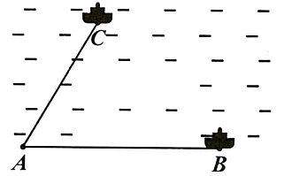

**Trả lời**:………………

1. Để đo khoảng cách từ một điểm  trên bờ sông đến gốc cây  trên cù lao giữa sông, người ta chọn một điểm  cùng ở trên bờ với  sao cho từ  và  có thể nhìn thấy điểm . Ta đo được khoảng cách , . Vậy sau khi đo đạc và tính toán khoảng cách  bằng bao nhiêu mét?

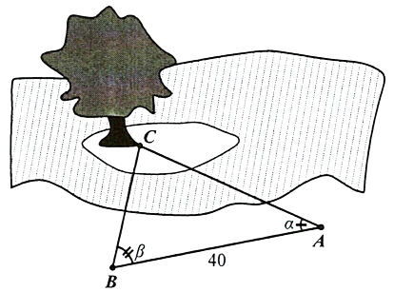

**Trả lời**:………………

1. Từ vị trí  người ta quan sát một cây cao (hình vẽ). Biết , . Tính chiều cao của cây?

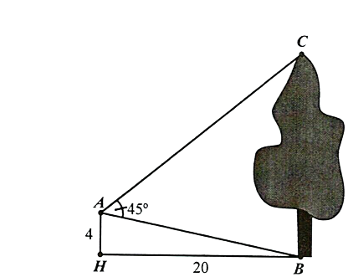

**Trả lời**:………………

1. Giả sử  là chiều cao của tháp trong đó  là chân tháp. Chọn hai điểm ,  trên mặt đất sao cho ba điểm  và  thẳng hàng. Ta đo được , . Tính chiều cao  của tháp?

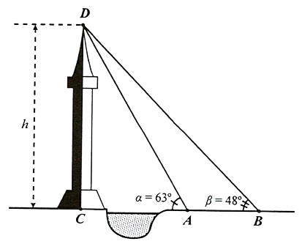

**Trả lời**:………………

1. Trên nóc một tòa nhà có một cột ăngten cao . Từ vị trí quan sát  cao  so với mặt đất, có thể nhìn thấy đỉnh  và chân  của cột ăng-ten dưới góc  và  so với phương nằm ngang. Tính chiều cao của tòa nhà?

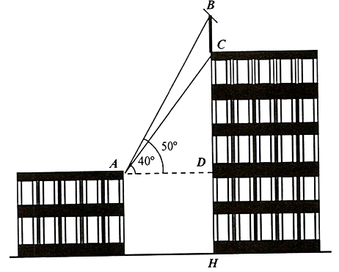

**Trả lời**:………………

1. Xác định chiều cao của một tháp mà không cần lên đỉnh của tháp. Đặt kế giác thẳng đứng cách chân tháp một khoảng biết chiều cao của giác kế là . Quay thanh giác kế sao cho khi ngắm theo thanh ta nhìn thấy đỉnh  của tháp. Đọc trên giác kế số đo của góc . Tính chiều cao của ngọn tháp?

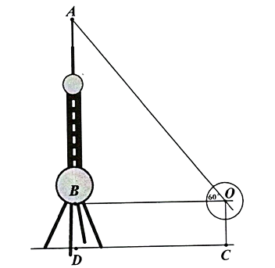

**Trả lời**:………………

1. Từ hai vị trí  và  của một tòa nhà, người ta quan sát đỉnh  của ngọn núi. Biết rằng độ cao , phương nhìn  tạo với phương nằm ngang góc , phương nhìn  tạo với phương nằm ngang góc . Ngọn núi đó có độ cao so với mặt đất là bao nhiêu mét?

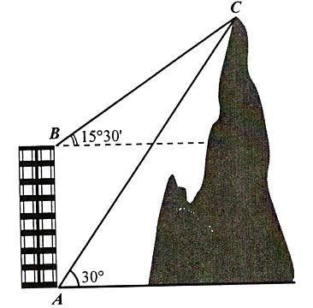

**Trả lời**:………………

1. Giả sử chúng ta cần đo chiều cao  của một cái tháp với  là chân tháp,  là đỉnh tháp. Vì không thể đến chân tháp được nên từ hai điểm  có khoảng cách  sao cho ba điềm  thẳng hàng, người ta đo được các góc ,  (như hình vẽ trên). Hãy tính chiều cao  của tháp?

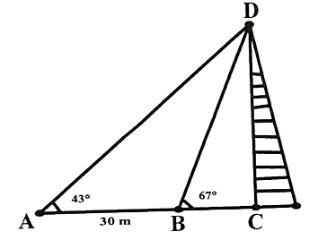

**Trả lời**:………………

Tài liệu được chia sẻ bởi Website VnTeach.Com

https://www.vnteach.com